２０１５年１０月９日

東北被災地復興支援自動販売機新設のお知らせ

弊社は、2015年10月９日に本店である渡月橋東畔のレストラン嵐山に、東日本大震災で甚大な被害を受けた東北地方の復興を支援するためのチャリティー自動販売機を新たに設置しました。

■設置に関しての背景

２０１１年に起こった東日本大震災。甚大な被害を受けた東北地方はいまだに復興が進まず、年々
震災復興関連のイベントなどは縮小傾向にあります。まだ不自由な生活を余儀なくされている方々
を支援するためにも、世界的な観光地でもある嵐山から東北の復興を継続して支援していく姿勢を
アピールすべく設置へと至りました。

■復興支援自動販売機の特徴

東北の子どもの学びと遊びを支援する「プロジェクト結」への支援
宮城県石巻市を中心に活動する「プロジェクト結」は、主に子どもたちの放課後の学びと遊びの
場づくりを展開する「日常支援」と、子どもたちや地域の方を元気づけるイベントの企画・開催を
展開する「非日常支援」を行っています。弊社は震災後の復旧期間から復興期間へとシフトした今
も被災地の子どもたちを継続支援する「プロジェクト結」に賛同し、売上の一部がその活動資金と
なるチャリティー自動販売機を設置致しました。

サントリービバレッジサービス（株）様の協力による初のラッピング自動販売機
今回のチャリティー自動販売機は、サントリービバレッジサービス株式会社様のご協力を得て、「プ
ロジェクト結」のロゴなどをあしらったラッピング自動販売機として設置致しました。「プロジェ
クト結」のラッピング自動販売機は全国でも第一号機となります。
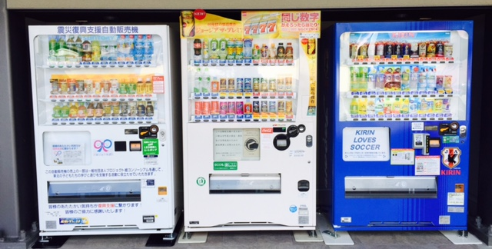
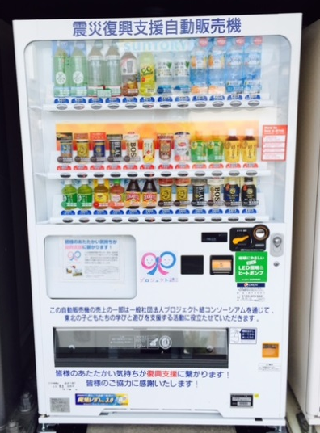

■弊社のチャリティー自動販売機
弊社は今回の「プロジェクト結」支援自動販売機の他にも、京都の町家の保全と再生を応援する「京町家づくりファンド」の自動販売機第一号、更にはサッカー日本代表応援自動販売機も併設しており、多方面へのチャリティーを展開しております。今後もこのような取り組みを継続してまいります。

■本件に対するお問い合わせ先
企業名：株式会社渡月橋 レストラン嵐山
担当者名：玉西 英隆
TEL：075-872-5111
Email:tamanishi@r-arashiyama.com

